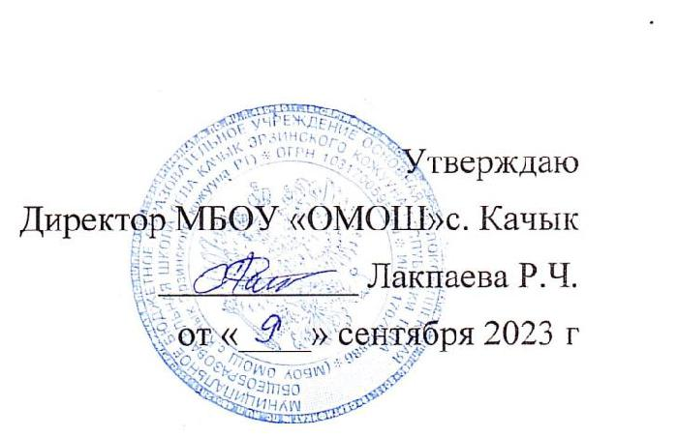

УСТАВ

Школьного Спортивного Клуба «Эзир»

- Общее положение

1.1. ШСК «Эзир» является школьным спортивным клубом на базе МБОУ «ОМОШ» с. Качык Эрзинского кожууна, непосредственно подчиненного Администрации школы;

1.2. Полное название Школьный Спортивный Клуб «Эзир», в дальнейшем ШСК.

1.3. ШСК «Эзир» создан без ограничения срока деятельности.

1.4. Виды спорта входящие в деятельность ШСК:

- Настольный теннис;

- Цели, задачи, виды деятельности

2.1. Основной целью ШСК является:

- развитие мотивации личности к физическому развитию.

2.2. Задачами ШСК являются:

- пропаганда здорового образа жизни, личностных и общественных ценностей физической культуры и спорта;

- вовлечение обучающихся в систематическое занятия физической культурой и спортом;

- совершенствование организации различных форм физкультурно-оздоровительной и спортивно-массовой работы с детьми и подростками;

- воспитание у обучающихся чувства гордости за свое образовательное учреждение (далее

– ОУ), развитие культуры и традиций болельщиков спортивных команд;

- помогать организациям борющимся за здоровый образ жизни путѐм УЧАСТИЯ в соревнованиях, организованных этими организациями и личным примером членов ШСК;

- участие в соревнованиях с целью улучшения спортивных достижений обучающихся ОУ;

- взаимодействовать с государственными, частными, коммерческими и некоммерческими структурами для решения задач ШСК.

2.3. Для достижения уставных целей ШСК вправе:

- свободно распространять информацию о своей деятельности;

- участвовать в турнирах и других спортивных и культурно-массовых мероприятиях;

- учреждать средства массовой информации и осуществлять издательскую деятельность;

- представлять и защищать свои права, законные интересы своих участников, а также других граждан в органах государственной власти, органах местного самоуправления и общественных объединениях;

- выступать с инициативой по различным вопросам общественной жизни, вносить предложения в органы муниципальной власти;

- Основы деятельности ШСК

3.1. Основными принципами создания и деятельности школьного спортивного клуба являются добровольность, равноправие, сотрудничество детей и взрослых, самоуправление и соблюдение законности.

3.2. Основной деятельностью школьного спортивного клуба является:

- проведение широкой пропаганды физической культуры и спорта в ОУ;

- информирование обучающихся образовательного учреждения и их родителей (законных представителей) о развитии спортивного движения, о массовых и индивидуальных формах физкультурно-оздоровительной и спортивной работы, используемых в ОУ;

- содействие реализации образовательных программ дополнительного образования детей физкультурно-спортивной, спортивно-технической, туристко- краеведческой и военно-патриотической направленности;

- проведение спортивно-массовых мероприятий и соревнований среди обучающихся;

- создание и подготовка команд обучающихся по различным видам спорта для участия в межшкольных, муниципальных, районных и городских соревнованиях;

- организация различных форм активного спортивно-оздоровительного отдыха обучающихся;

- оказание помощи дошкольным образовательным учреждениям микрорайона в организации различных форм физкультурно-оздоровительной работы с детьми.

3.3. Деятельность школьного спортивного клуба должна быть согласована с планом работы ОУ, а также календарным планом спортивных мероприятий ОУ.

- Участники ШСК

4.1. Членами клуба могут быть обучающиеся ОУ, преимущественно занимающиеся в объединениях дополнительного образования детей физкультурно-спортивной, спортивно-технической, туристско-краеведческой и военно-патриотической направленности, педагогические работники, родители (законные представители) обучающихся, а также действующие спортсмены и ветераны спорта.

- Управление ШСК

5.1. Руководящим органом самоуправления клуба является Совет клуба, состоящий из представителей объединений обучающихся, родителей (законных представителей), педагогического коллектива и представителей социальных партнѐров клуба.

5.1.1. В состав Совета клуба, входят 5-7 человек.

5.1.2. Обязанности между членами Совет клуба определяет самостоятельно.

5.1.3. Решения Совета клуба правомочны, если на заседании присутствует не менее 2/3 от общего числа членов Совета.

5.1.4. Решения принимаются на заседаниях Совета клуба простым большинством голосов от общего числа присутствующих членов Совета.

5.1.5. Заседания Совета клуба проводятся не реже одного раза в месяц и оформляются протоколом.

5.2. Совет клуба:

- принимает решение о названии клуба;

- утверждает символику клуба;

- избирает Президента клуба;

- утверждает план работы на год и ежегодный отчѐт о работе клуба;

- утверждает, и вносит изменений и дополнений в устав;

- принимает решение о создании и ликвидации Обособленных подразделений;

- принимает решения о приеме и исключении членов клуба;

- организует проведение общешкольных спортивных мероприятий;

- отвечает за выполнения плана работы клуба, заслушивает отчеты членов клуба о выполнении запланированных мероприятий;

- обеспечивает систематическое информирование обучающихся и родителей (законных представителей) о деятельности клуба;

- обобщает накопленный опыт работы и обеспечивает развитие лучших традиций деятельности клуба;

- готовит предложения руководителю ОУ о поощрении членов клуба, обеспечивших высокие результаты в организационной, физкультурно-оздоровительной и спортивномассовой работе.

5.3. Президент клуба:

- избирается из числа педагогических работников ОУ (учитель физической культуры, педагог-организатор, инструктор-методист, педагог дополнительного образования и.т.д);

- входит в состав Совета по должности, руководит его работой и является его председателем;

- осуществляет взаимодействие с администрацией ОУ, органами местного самоуправления сумона Азасский, спортивными организациями и учреждениями, другими клубами.

- Права и обязанности членов клуба

6.1. Все члены клуба имеют равные права и несут обязанности.

6.2. Член клуба имеет право:

- избирать и быть избранным в руководящий орган клуба;

- участвовать во всех мероприятиях, проводимых клубом;

- вносить предложения по вопросам совершенствования деятельности клуба;

- использовать символику клуба;

- получать всю необходимую информацию о деятельности клуба.

6.3. Члены клуба обязаны:

- соблюдать Положение о школьном спортивном клубе;

- выполнять решения, принятые Советом клуба;

- бережно относиться к оборудованию, сооружениям и иному имуществу ОУ;

- показывать личный пример здорового образа жизни и культуры болельщика.

6.4. За нарушение устава ШСК, а также за действия, не соответствующие духу ШСК, к участнику могут быть применены меры общественного воздействия от порицания до отстранения от участия в деятельности ШСК;

6.4. Решение о наложении взыскания принимается Советом клуба в присутствии участника и только в случае его повторной неявки без уважительной причины принимается в его отсутствие.

Решение Совета клуба доводится до других участников и заинтересованных лиц в виде устного и/или письменного объявления.

- Имущество ШСК

7.1. Средства и имущество ШСК формируется на основе:

- финансирования государственными структурами;

7.2. За ШСК, как за структурным подразделением ОУ могут закрепляться помещения, оборудование и инвентарь, необходимые для осуществления деятельности клуба.

7.3. Клуб не может являться юридическим лицом и наделяться обособленным имуществом.

7.4. ШСК, как структурное подразделение ОУ имеет финансовое обеспечение в рамках единой сметы ОУ. Текущие расходы планируются по смете ОУ и оплачиваются из бюджетных и внебюджетных финансовых средств.

